# Lab 13 Fundamental Contour

1. ให้ นศ. หาภาพ Polygon Art หรือ รูปที่มีวัตถุที่มีเหลี่ยมมีมุม หรือรูปวัตถุที่สามารถแยกตัววัตถุออกจากพื้นหลังชัดเจน



2. นำภาพมาหาขอบ ด้วยวิธีการของ Canny หรือ Lapacian (แนะนำเป็น Lapacian เพราะจะได้ขอบที่หนาและไม่ขาด)

2.1 รหัสต้นฉบับ

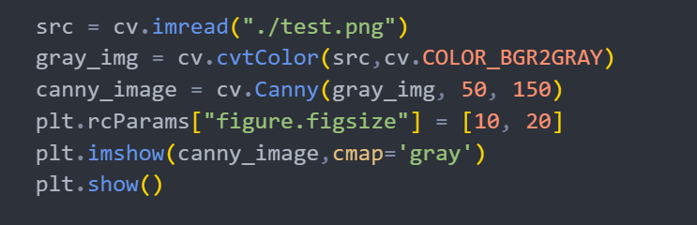

2.2 ผลลัพธ์

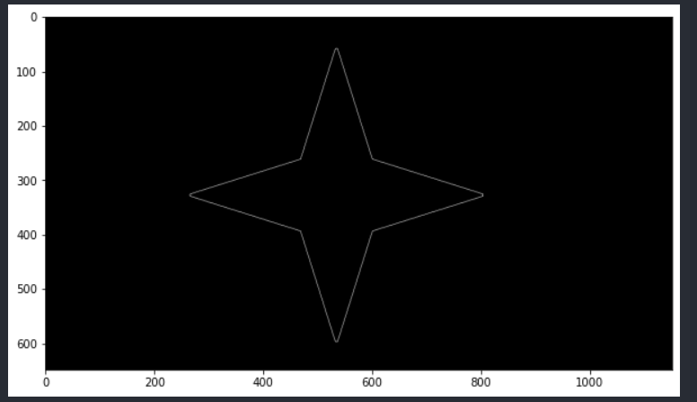

3. หา Contour , Print Contour เป็นพิกัด ( x , y ) ต่าง ๆ และ วาด Contour ออกมา

3.1 รหัสต้นฉบับ

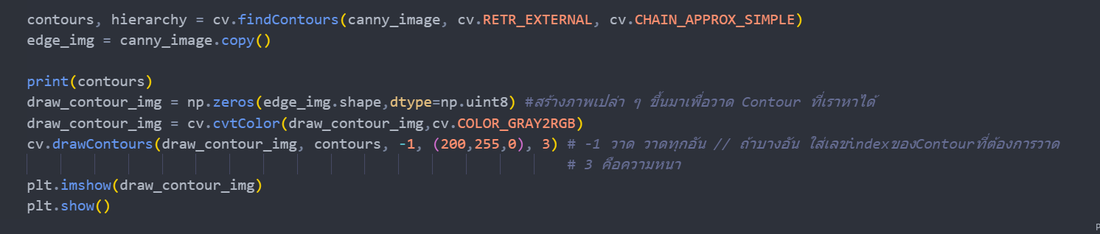

3.2 ผลลัพธ์

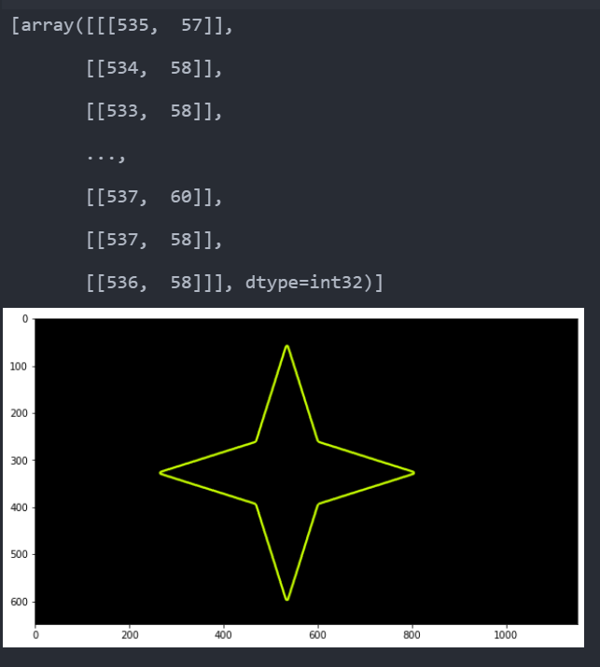

4.ประมาณค่าจุดโดยใช้ Polygon Approximation และวาดวงกลมล้อมรอบจุดต่าง ๆ ที่ประมาณค่าได้

4.1 รหัสต้นฉบับ

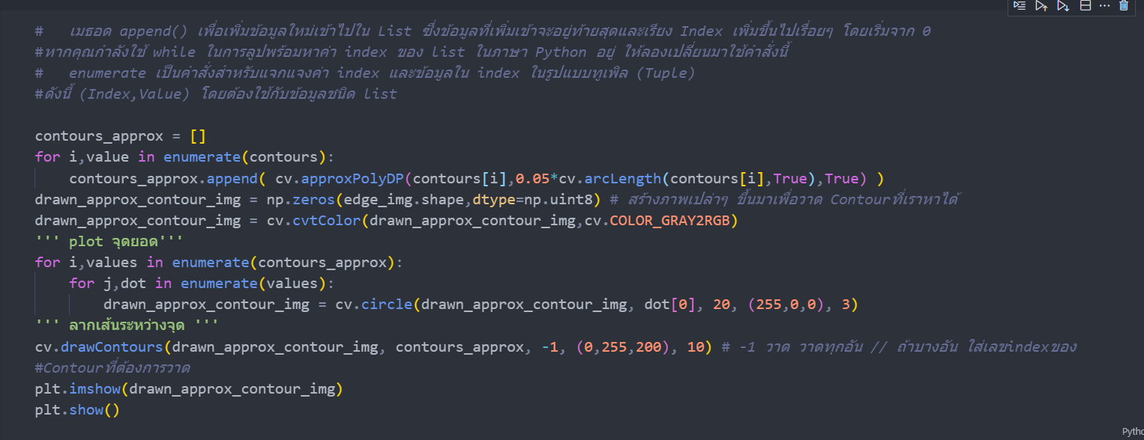

4.2 ผลลัพธ์

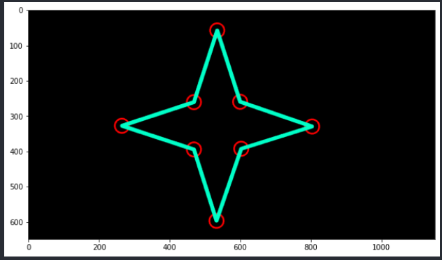

5.หา Moment และจุดCentroid ของ Contour

5.1 รหัสต้นฉบับ

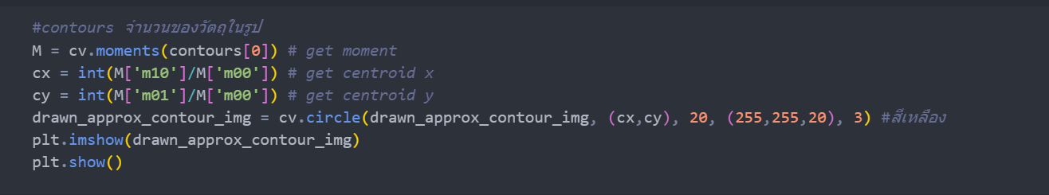

5.2 ผลลัพธ์

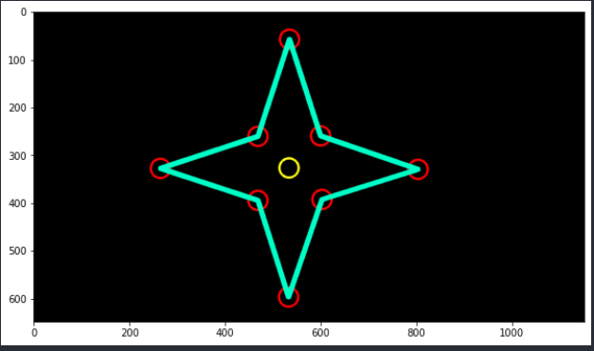

6. หา Bounding Rect และ วาดกรอบเหลี่ยม รอบ Bounding Rectangle Box

6.1 รหัสต้นฉบับ

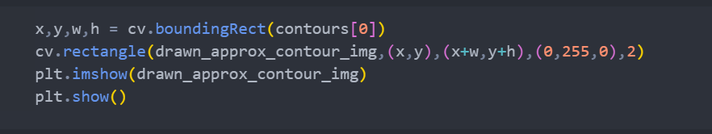

6.2 ผลลัพธ์

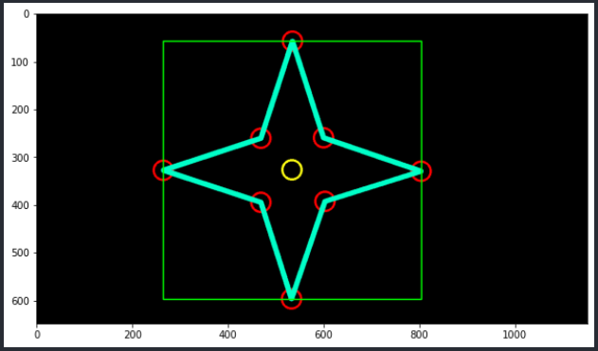

7. หาจุดศูนย์กลาง(Center) และทำเครื่องหมายที่จุดศูนย์กลางของวัตถุ

7.1 รหัสต้นฉบับ

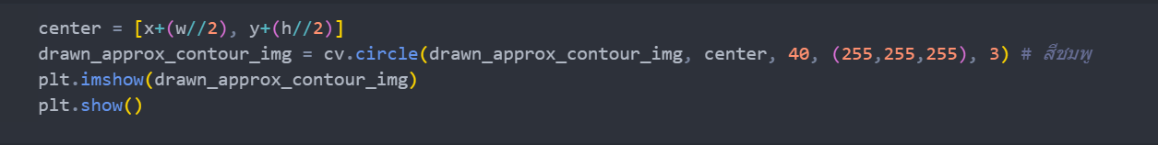

7.2 ผลลัพธ์

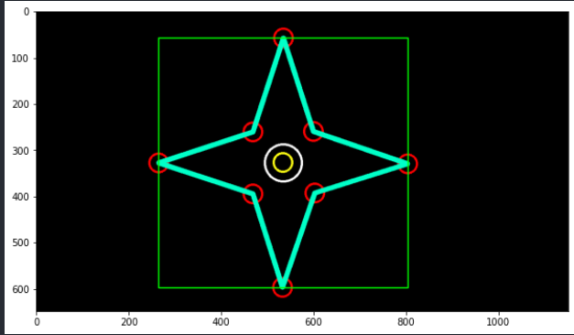

8. หาและวาดกรอบเหลี่ยมที่หมุนตามแนววัตถุ Rotated Rectangle Bounding Box

8.1 รหัสต้นฉบับ

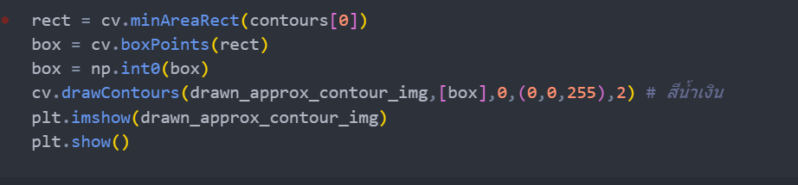

8.2 ผลลัพธ์

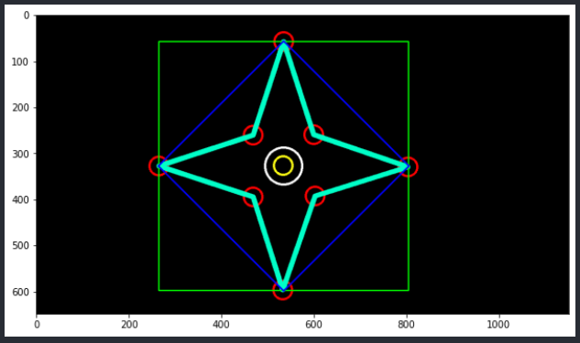

9. หาและวาดวงกลมที่ครอบ Countour ได้ (minEnclosingCircle)

9.1 รหัสต้นฉบับ

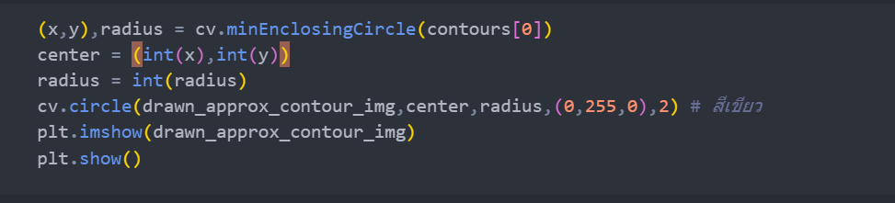

9.2 ผลลัพธ์

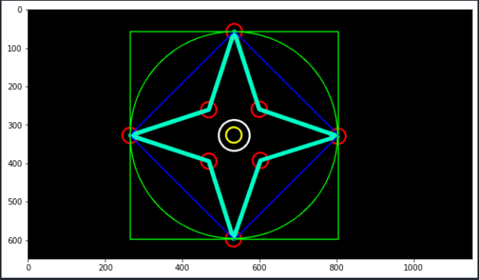

10.หาและวาดกรอบวงรี Ellipse Bounding Box

10.1 รหัสต้นฉบับ

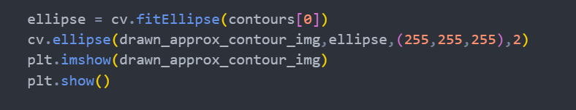

10.2 ผลลัพธ์

